108年度海洋環境教育主題美展成果照片
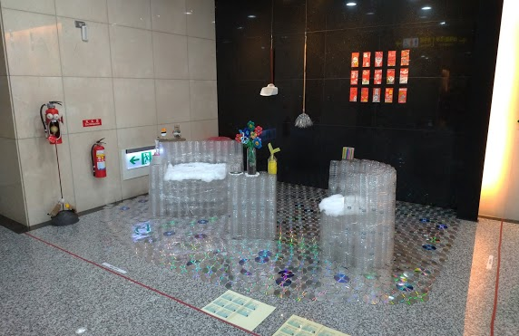
本校環保作品展出
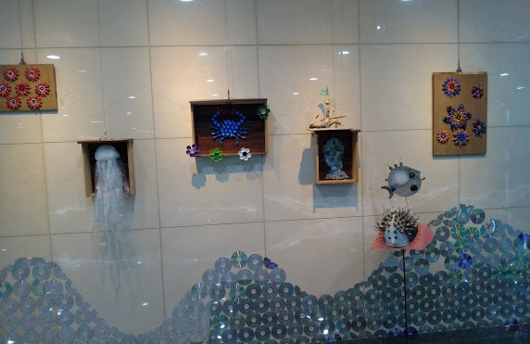
回收垃圾再創作
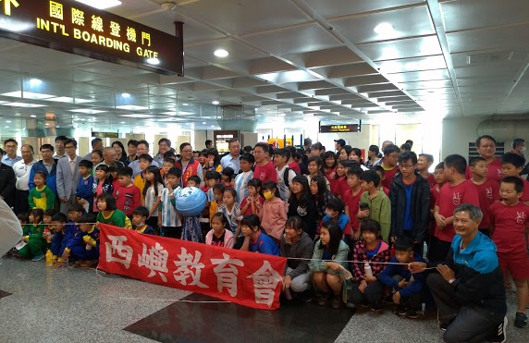
澎湖機場二樓展出

